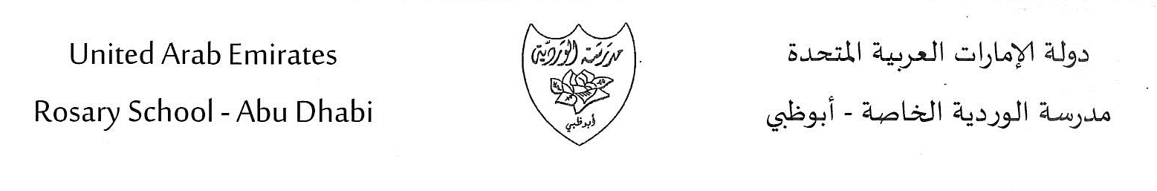
الخطة الأسبوعية
الفصل الأول للعام الدراسي 2018- 2019
الصف : الثاني الأساسي.
- الأسبوع السابع من 14أكتوبر إلى 18أكتوبر
الأعمال الصفية
الدرس الخامس |  |  |  | التربية الإسلامية
الأحد / قراءة : قصة تكشيرة  الاثنين / رحلتي مع كلمة كشر  الثلاثاء : اختبار التقويم الأول  الأربعاء : قصة الضفدع / تلغى الإملاء لوقت لاحق  الخميس : قصة الضفدع |  |  |  | اللغة العربية
الجمع المتكرر باستخدام المجموعات المتساوية  الجمع المتكرر باستخدام المصفوفات  الأعداد الزوجية والفردية  جمع الحدود الجمعية المتساوية |  |  |  | الرياضيات
الوحدة الثالثة : الحيوانات  الدرس ( 3 ) البقاء على قيد الحياة  الوحدة السابعة : الطباعة باللمس  الدرس ( 4 ) |  |  |  | العلوم
التعليم فى الماضي من 65 الى 67 / مهن أجدادي من ص 68 الى ص 70 |  |  |  | الدراسات الاجتماعية
Décrire des personnages.  Titre : ’Il est comment?  Livre page :8-9 .  Fiche de travail.  Activités page 7 . |  |  |  | اللغة الفرنسية
الواجبات والتكليفات المنزلية
الخميس  رياضيات  ص 149-150 | الأربعاء | الثلاثاء  رياضيات  137-138 | الاثنين  رياضيات  ص131-132 | الأحد  الدراسات الاجتماعية  67 و حل ص 70
ملاحظات :
- يحل الطلاب واجبهم في مواد محددة حسب الجدول الدراسي لكل شعبة .

